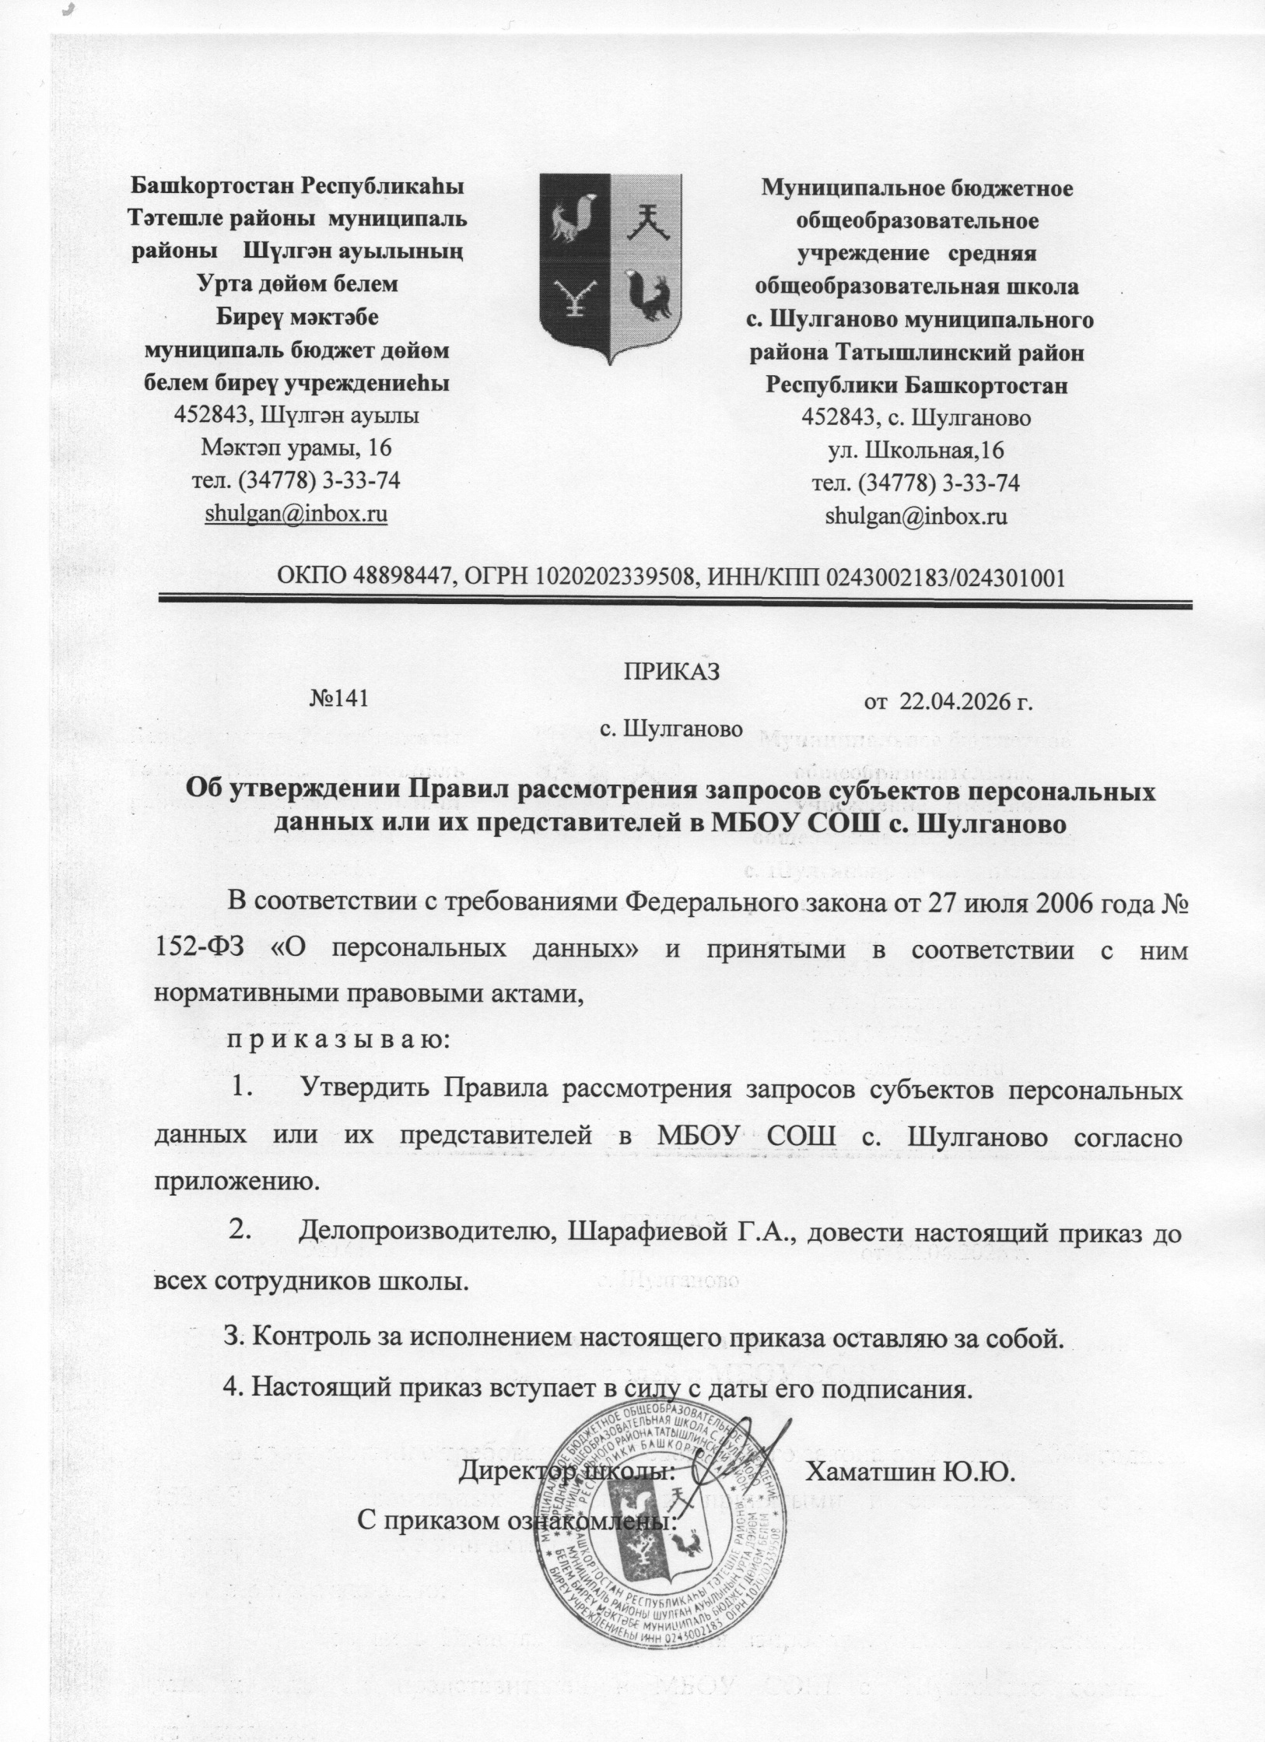

Приложение к приказу МБОУ СОШ с. Шулганово
от 22.04.2026 г. №141

Правила рассмотрения запросов
субъектов персональных данных или их представителей
в МБОУ СОШ с. Шулганово
1. Настоящие Правила определяют порядок учета (регистрации), рассмотрения запросов субъектов персональных данных или их представителей в МБОУ МБОУ с. Шулганово (далее — Организация или Оператор).
2. Настоящие Правила разработаны в соответствии с Федеральным законом от 27.07.2006 № 152-ФЗ «О персональных данных» (далее Федеральный закон № 152-ФЗ), постановлением Правительства Российской Федерации от 15.09.2008 № 687 «Об утверждении Положения об особенностях обработки персональных данных, осуществляемой без использования средств автоматизации», Федеральным законом от 27.07.2006г.№149-ФЗ «Об информации, информационных технологиях и о защите информации (далее-Закон №149-ФЗ).
3. Основные понятия и термины, используемые в настоящих Правилах, применяются в значениях, определенных статьей 3 Федерального закона № 152- ФЗ.
4. Субъект персональных данных имеет право на получение информации в Организации, касающейся обработки его персональных данных (часть 7статьи 14 Федерального закона №152-ФЗ), в том числе содержащей:
- подтверждение факта обработки персональных данных Оператором;
- правовые основания и цели обработки персональных данных;
- цели и применяемые Оператором способы обработки персональных данных;
- наименование и место нахождения Оператора, сведения о лицах (за исключением работников Оператора), которые имеют доступ к персональным данным или которым могут быть раскрыты персональные данные на основании договора с Оператором или на основании федерального закона;
- обрабатываемые персональные данные, относящиеся соответствующему субъекту персональных данных, источник их получения, если иной порядок представления таких данных не предусмотрен федеральным законом;
6) сроки обработки персональных данных, в том числе сроки их хранения;
- порядок осуществления субъектом персональных данных прав, предусмотренных Федеральным законом № 152-ФЗ;
- информацию об осуществленной или о предполагаемой трансграничной передаче данных;
- наименование или фамилию, имя, отчество и адрес лица, осуществляющего обработку персональных данных по поручению оператора, если обработка поручена или будет поручена такому лицу;
- иные сведения, предусмотренные Федеральным законом № 152-ФЗ или другими федеральными законами.

5. Сведения, указанные в п. 4, должны предоставляться субъекту персональных данных или его представителю Оператором при обращении либо при получении запроса субъекта персональных данных или его представителя. Запрос должен содержать номер основного документа, удостоверяющего личность субъекта персональных данных или его представителя, сведения о дате выдачи указанного документа и выдавшем его органе, сведения, подтверждающие участие субъекта персональных данных в отношениях с Оператором, либо сведения, иным образом подтверждающие факт обработки персональных данных Оператором, подпись субъекта персональных данных или его представителя. Запрос может быть направлен в форме электронного документа и подписан электронной подписью в соответствии с законодательством Российской Федерации.
6. Сведения, указанные в п. 4, должны быть предоставлены субъекту персональных данных Оператором в доступной форме, и в них не должны содержаться персональные данные, относящиеся к другим субъектам персональных данных, за исключением случаев, если имеются законные основания для раскрытия таких персональных данных.
7. Все поступившие запросы регистрируются в день их поступления. На запросе указывается входящий номер и дата регистрации.
8. Рассмотрение запросов и подготовка ответов осуществляется по поручению председателя Организации или его заместителей.
9. Организация приема и обработки запросов субъектов персональных данных или их представителей и (или) осуществление контроля за приемом и обработкой таких обращений и запросов возлагается на лицо, ответственное за организацию обработки персональных данных в Организации (п. З, часть 4, статья 22.1 Федерального закона №152-ФЗ).
10. Рассмотрение запросов и подготовку ответов могут осуществлять работники Организации, обрабатывающие персональные данные, в соответствии с их должностными инструкциями.
11. Ответы на запросы печатаются на официальном бланке Организации, согласовываются с ответственным за организацию обработки персональных данных, подписываются председателем или его заместителями и регистрируются.

